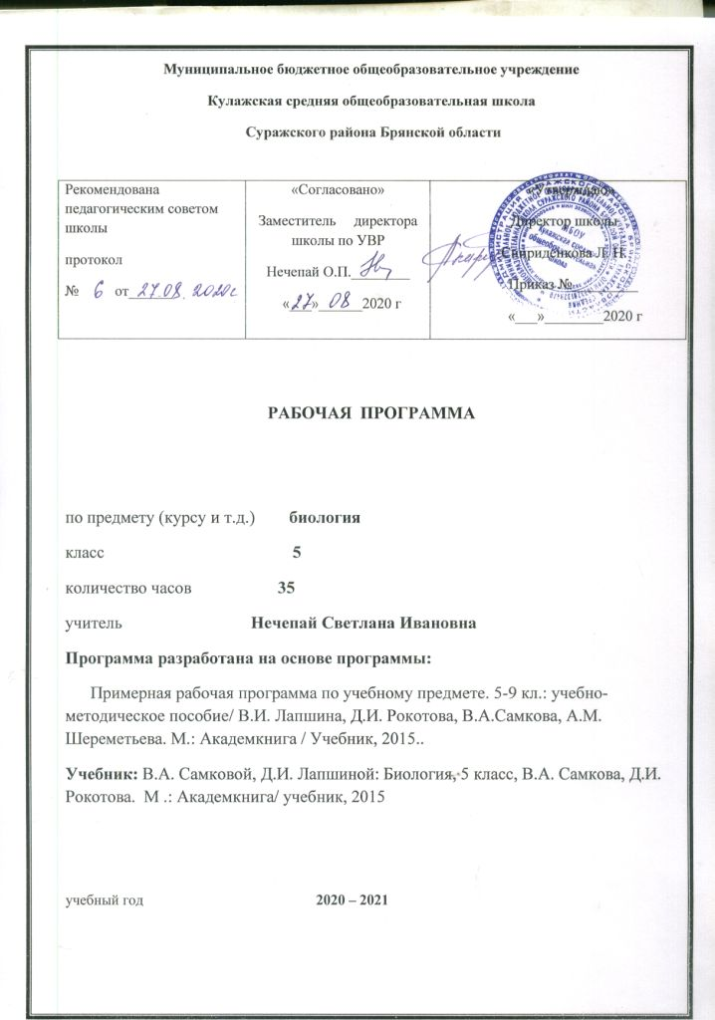

Планируемые результаты освоения учебного предмета.
Изучение биологии в 5 классе даёт возможность достичь следующих личностных результатов:
- знание основных принципов и правил отношения к живой природе, основ здорового образа жизни и здоровьесберегающих технологий;
- реализация установок здорового образа жизни;
- сформированность познавательных интересов и мотивов, направленных на изучение живой природы; интеллектуальных умений (доказывать, строить рассуждения, анализировать, сравнивать, делать выводы и др.); эстетического отношения к живым объектам.
- формирование личностных представлений о ценности природы, осознание значимости и общности глобальных проблем человечества;
- формирование уважительного отношения к истории, культуре, национальным особенностям и образу жизни других народов; толерантности и миролюбия;
- формирование экологической культуры на основе признания ценности жизни во всех её проявлениях и необходимости ответственного, бережного отношения к окружающей среде;
- развитие эстетического сознания через признание красоты окружающего мира.

Метапредметными результатами освоения материала 5 класса являются:
- овладение составляющими исследовательской и проектной деятельности (включая умения видеть проблему, ставить вопросы, выдвигать гипотезы, давать определения понятиям, классифицировать, наблюдать, проводить эксперименты, делать выводы и заключения, структурировать материал, объяснять, доказывать и защищать свои идеи);
- умение работать с разными источниками биологической информации: находить биологическую информацию в различных источниках (тексте учебника, научно-популярной литературе, биологических словарях и справочниках), анализировать и оценивать информацию, преобразовывать информацию из одной формы в другую;
- способность выбирать целевые и смысловые установки в своих действиях и поступках по отношению к живой природе, здоровью своему и окружающих;
- умение адекватно использовать речевые средства для дискуссии и аргументации своей позиции, сравнивать разные точки зрения, аргументировать свою точку зрения, отстаивать свою позицию.
- владение основами самоконтроля, самооценки, принятия решений и осуществления осознанного выбора в учебной и познавательной деятельности;
- способность выбирать целевые и смысловые установки в своих действиях и поступках по отношению к живой природе, здоровью своему и окружающих;
- умение организовывать учебное сотрудничество и совместную деятельность с учителем и сверстниками, работать индивидуально и в группе: находить общее решение и разрешать конфликты на основе согласования позиций и учёта интересов, формулировать, аргументировать и отстаивать своё мнение.
Предметными результатами освоения биологии в 5 классе являются:
- В познавательной (интеллектуальной) сфере.
- выделение существенных признаков биологических объектов (отличительных признаков живых организмов; клеток и организмов растений и животных, грибов и бактерий; видов, экосистем; биосферы) и процессов (обмен веществ и превращение энергии, питание и дыхание, выделение, транспорт веществ, рост и развитие, размножение и регуляция жизнедеятельности организма; круговорот веществ и превращение энергии в экосистемах);
- приведение доказательств (аргументация) взаимосвязи человека и окружающей среды; зависимости здоровья человека от состояния окружающей среды; необходимости защиты окружающей среды; соблюдения мер профилактики заболеваний, вызываемых растениями, животными, бактериями, грибами и вирусами;
- классификация — определение принадлежности биологических объектов к определенной систематической группе;
- объяснение роли биологии в практической деятельности людей; места и роли человека в природе; роли различных организмов в жизни человека; значения биологического разнообразия для сохранения биосферы;
- различение на таблицах частей и органоидов клетки, органов и систем органов человека; на живых объектах и таблицах органов цветкового растения, органов и систем органов животных, растений разных отделов, животных отдельных типов и классов; наиболее распространенных растений и домашних животных; съедобных и ядовитых грибов; опасных для человека растений и животных;
- сравнение биологических объектов и процессов, умение делать выводы и умозаключения на основе сравнения;
- выявление изменчивости организмов; приспособлений организмов к среде обитания; типов взаимодействия разных видов в экосистеме; взаимосвязей между особенностями строения клеток, тканей, органов, систем органов и их функциями;
- овладение методами биологической науки: наблюдение и описание биологических объектов и процессов; постановка биологических экспериментов и объяснение их результатов.
- В ценностно-ориентационной сфере.
- знание основных правил поведения в природе и основ здорового образа жизни;
- анализ и оценка последствий деятельности человека в природе, влияния факторов риска на здоровье человека.
- В сфере трудовой деятельности.
- знание и соблюдение правил работы в кабинете биологии;
- соблюдение правил работы с биологическими приборами и инструментами (препаровальные иглы, скальпели, лупы, микроскопы).
- В сфере физической деятельности.
- освоение приемов оказания первой помощи при отравлении ядовитыми грибами, растениями, укусах животных, простудных заболеваниях, ожогах, обморожениях, травмах, спасении утопающего;
- рациональной организации труда и отдыха, выращивания и размножения культурных растений и домашних животных, ухода за ними;
- проведения наблюдений за состоянием собственного организма.
5. В эстетической сфере.
- овладение умением оценивать с эстетической точки зрения объекты живой природы.

Содержание учебного предмета
Введение (1 ч) Самое удивительное на планете — это жизнь. Земля — живая планета. Что такое жизнь? Средневековые представления о возможности самозарождения жизни. Опыт Ф. Реди. Отличие опыта от простого наблюдения.
Тема 1. Человек изучает живую природу (8 ч) Познание — процесс получения знаний о различных объектах, явлениях и закономерностях окружающего мира. Обязательное условие существования человека — постоянный обмен информацией с окружающей средой при помощи органов чувств: зрения, слуха, обоняния, вкуса и осязания. Ощущение и восприятие — процессы, благодаря которым наш организм получает информацию об окружающей среде.
Естествознание — система знаний о природе. Биология — дисциплина, изучающая объекты и явления живой природы. Связь биологии с другими науками. Важность биологических знаний для каждого человека.
Научные методы познания, наука — один из способов познания человеком окружающего мира. Универсальные методы научного познания окружающего мира: наблюдение, эксперимент, моделирование, значение описания, сравнения, измерения для получения информации.
Наблюдение и эксперимент в биологии. Выдвижение гипотез. Моделирование в науке — важнейший метод получения новых знаний. Этапы научного моделирования: построение модели исследуемого природного объекта; изучение модели; перенос полученной информации на реальный объект исследования. Моделирование в биологии.
Приборы и инструменты, необходимые для изучения живой природы. Современные технологии на службе биологии. Микроскоп как величайшее изобретение, повлиявшее на развитие биологии. Биологические иллюстрации: рисунки, фотографии, компьютерные моделирование, научная фотография. Макросъемка.

Демонстрация
наглядные пособия, иллюстрирующие связь биологии с другими науками. Изображения научных приборов и инструментов. Микроскоп. Биологические иллюстрации.

Лабораторные и практические работы
Опыт с элодеей (работа в группе). Измеряем рост (работа в группе).

Тема 2. По ступеням «Лестницы жизни» (14 ч)
Системы природные (системы живой и неживой природы) и искусственные (созданные человеком). Элементы (компоненты) систем. Взаимосвязь элементов системы. Потеря целостности системы при разрушении связей между элементами.
Биологические системы — живые объекты различной сложности. Особенности биологических систем. Биологические явления — изменения в биологических системах.
«Лестница жизни». Основные уровни организации жизни: молекулы, клетки и ткани, организмы, виды и популяции, сообщества и экосистемы, биосфера.
Биосфера — живая оболочка планеты. Устойчивость биосферы. Экосистема. Компоненты экосистемы: продуценты, консументы, редуценты. Круговорот веществ.
Вид — единица живого мира. Основные признаки вида. Причины возникновения видового многообразия. Современные оценки численности видов на планете.
Популяция — совокупность особей одного вида, обитающих на одной территории и свободно скрещивающихся между собой. Структура популяции. Объединения внутри популяции. Связи между членами популяции.
Организм — неделимая единица живого мира. Единство организма и окружающей среды. Условия окружающей среды. Воздействие экологических факторов. Продолжительность жизни — существенный признак каждого вида. Развитие организма. Активный образ жизни и его роль в сохранении духовного и физического здоровья.
Клетка — наименьшая единица живого организма. Основные части и органоиды клетки. Осуществление клеткой всех основных жизненных процессов: дыхания, питания, выделения и др. Ткани. Многообразие, особенности строения и функции тканей тела человека.
Вирусы — особая неклеточная форма жизни. Работа Д.И. Ивановского. Значение вирусов в природе и жизни человека.

Демонстрация
наглядные пособия, иллюстрирующие основные уровни организации жизни, структуру экосистем и популяций. Строение клетки. Примеры тканей человеческого организма. Многообразие вирусов.

Лабораторные и практические работы
Изучаем кожу (индивидуальная работа).
Тема 3. Жизнь на Земле — явление космическое (6 ч)
Возникновение и развитие жизни. Работа палеонтологов. Восстановление облика вымерших животных и растений.
Происхождение человека: три взгляда на одну проблему. Легенды и мифы народов мира о том, как появились на земле первые люди. Священные книги: Библия, Коран, Тора — о происхождении человека. Происхождение человека от древних обезьяноподобных млекопитающих — точка зрения большинства современных ученых. Роль прямохождения в происхождении человека. «Космическая» гипотеза.
человек разумный — один из миллионов видов организмов. Место человека в системе живой природы. Ближайшие родственники человека человекообразные обезьяны, человек: черты сходства и различия.
Периодические явления в живой природе. Ритмы космические, биологические и экологические.

Демонстрация
Репродукции картин З. Буриана, изображающих фауну и флору различных эр и периодов. Окаменелости, отпечатки растений в древних породах. Изображения человекообразных обезьян и предков современного человека.

Лабораторные и практические работы
- Изучение мела (известняка) под микроскопом (работа в группах).
Тема 4. Человек и разнообразие жизни на Земле (6 ч)
Биологическое разнообразие (биоразнообразие) — разнообразие жизни во всех ее проявлениях. Три уровня биоразнообразия: внутривидовое разнообразие, видовое разнообразие, разнообразие экосистем, необходимость сохранения биоразнообразия. Конвенция о биологическом разнообразии. 22 мая — Международный день биологического разнообразия. Причины утраты биологического разнообразия. Среда, окружающая человека: природная, социальная. Взаимодействие человека и окружающей среды: непрерывный об мен веществом, энергией и информацией. Потребности человека: биологические и социальные; материальные и духовные. Взаимовлияние природы и человека Влияние деятельности человека на биологическое разнообразие. Исчезновение видов. Отрицательные качества, которые свойственны современному человеку. Азбука экологической культуры.
Демонстрация Изображения животных, вымерших за последние 200– 300 лет. Негативные последствия влияния человечества на живую природу
Календарно-тематическое планирование
№ п/п | Наименование раздела, темы | Количество часов | Дата
 |  |  | по плану | по факту
Введение |  | 1
1 | Величайшее чудо на планете. | 1
Тема1.Человек изучает живую природу |  | 8
2 | В поисках ответов на вопросы: как человек познаёт мир природы. | 1
3 | Биология наука для всех. | 1
4 | Какие научные методы используют биологи Практическая работа №1 «Измеряем рост» | 1
5 | Наблюдение и эксперимент в биологии. | 1
6 | С какой целью в биологии используется моделирование? | 1
7 | Какое оборудование необходимо биологу? Практическая работа №2 «Опыт с элодеей» | 1
8 | Биологические иллюстрации: рисунки, фотографии, компьютерные модели. | 1
9 | Контрольная работа №1 по теме: «Человек изучает живую природу» | 1
Тема2.По ступеням «лестницы жизни» |  | 14
10 | «Невозмутимый строй во всём», или Что такое система? | 1
11 | Живое и неживое: каковы особенности биологических систем? | 1
12 | Шесть ступеней «лестницы жизни»: от биосферы к клетке. | 1
13 | Биосфера: как работает система жизнеобеспечения планеты. | 1
14 | Экосистема – живая мозаика планеты. | 1
15 | Вид – единица живого мира. Практическая работа №3 «Наблюдаем за птицами» | 1
16 | Популяция - это «население». | 1
17 | Контрольная работа №2 по теме:«По ступеням«лестницы жизни». | 1
18 | Организм, особь, индивид | 1
19 | «Нити жизни»: организм в окружающей среде. | 1
20 | Как растут и развиваются организмы? | 1
21 | Путешествие в мир клетки, или Что общего между клеткой и космическим кораблём? | 1
22 | Из каких тканей «сотканы» живые организмы? Практическая работа №4 «Изучаем кожу» | 1
23 | На границе живого и неживого: вирусы. | 1
Тема3. Жизнь на Земле—явление космическое |  | 6
24 | По страницам истории жизни. Практическая работа №5 «Изучение мела (известняка) под микроскопом» | 1
25 | Следы былых биосфер: как ученые узнают о прошлом Земли. | 1
26 | Происхождение человека: три взгляда на одну проблему. | 1
27 | Человек разумный – один из миллионов видов организмов. | 1
28 | Периодические явления в живой природе: как связаны космические и биологические ритмы. | 1
29 | Контрольная работа №3 по теме: «Жизнь на Земле—явление космическое» | 1
Тема4. Человек и разнообразие жизни на Земле |  | 6
30 | Что такое «биологическое разнообразие»? Практическая работа №6 «Паспорт моего дерева» | 1
31 | Какая среда необходима человеку? | 1
32 | Как деятельность человека влияет на биологическое разнообразие? | 1
33 | Кто отвечает за Землю? | 1
34 | Итоговая работа на промежуточной аттестации (тестирование) | 1
35 | Игра «Путешествие по планете Земля» | 1

